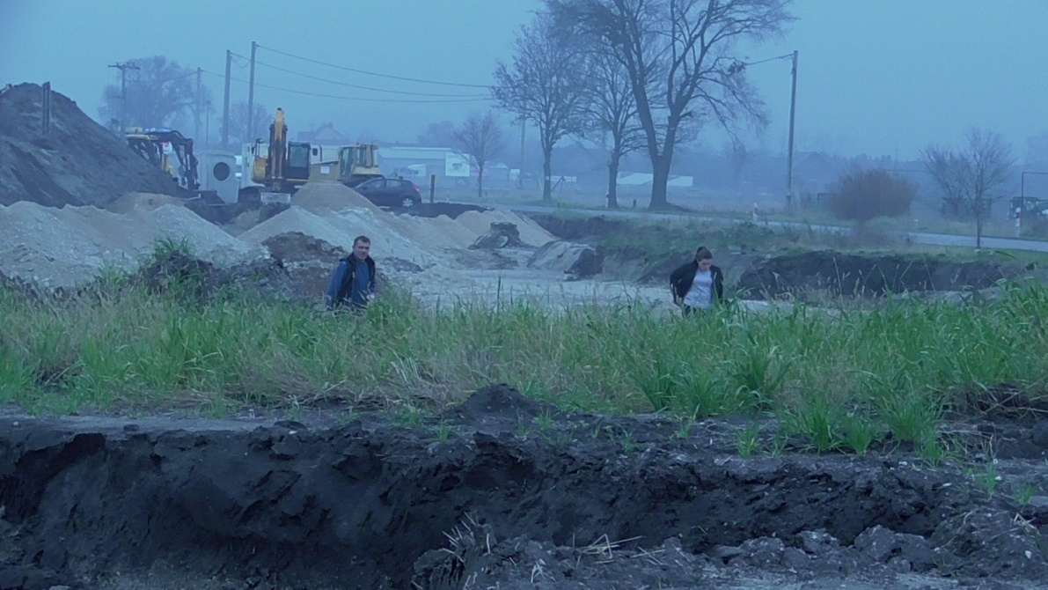
INNOWACJA PEDAGOGICZNA
Świat się zmienia
I. Założenia organizacyjne:
Nazwa innowacji :” Świat się zmienia”.
Rodzaj innowacji : organizacyjno- metodyczna
Termin realizacji : 2 września 2019r. do 15 czerwca 2020r.
Adresaci programu : uczniowie klas VII -VIII Szkoły Podstawowej w Gackach

INNOWACJA PEDAGOGICZNA: „ŚWIAT SIĘ ZMIENIA”– to zajęcia praktyczne z geografii, zajęcia dodatkowe oraz wycieczki terenowe i pozaszkolne.
Proponowana innowacja rozwija samodzielność, kreatywność uczniów oraz kompetencje cyfrowe uczniów (bezpieczne i odpowiedzialne korzystanie z zasobów dostępnych w sieci, laptop, tablica i rzutnik multimedialny).
Dzięki realizacji różnorodnych działań uczniowie rozwijają zainteresowania geograficzne, obserwują zmiany zachodzące w środowisku i wpływ tych zmian na otaczający nas krajobraz. Obserwacja zmian jakie ciągle zachodzą ma pobudzić ciekawość , rozwinąć chęci poznawcze i zdobycie wiedzy na okreslony temat.
Pamiętajmy, że tylko chęć poznania historii regionu, zmian jakie w nim zaszły i ich wpływ na otaczający nas świat pozwala odkrywać zjawiska zachodzące i rządzące tymi zmianami.
II. Założenia programowe:

O pozytywnych skutkach poznawania świata za pomocą wykopalisk wiemy w postaci pózniejszego zainteresowania archeologią czy paleontologią. To czy rozwiniemy u uczniów chęci poznawcze zależy w dużym stopniu od nas . Kontakt z drugą osobą rozwija stosunki społeczne, rozwija emocjonalnie, uczy odpowiedzialności za drugą osobę. Spojrzenie globalnie na otaczający nas świat, powoduje zainteresowanie jakie zmiany na min zachodzą w ciągu lat ,stuleci, pozytywne i te, negtywne. Jak my wpływamy na otaczające nas środowisko. Mamy wyrobić chęć poznawania przez podróże, historię i odkrycia.

1. Cele innowacji:
Cel główny:
Głównym celem zajęć jest samodzielne wyszukiwanie informacji dotyczących regionu i okolic
zamieszkania przez uczniów w oparciu o informatory i publikacje popularnonaukowe itp.
Na zajęciach będziemy korzystali z wiedzy i doświadzenia p.Dariusza Grenia – archeologa zatrudnionego
w Muzeum Regionalnym w Pińczowie.
Będziemy zdobywać wiedzę o wzajemnych relacjach, jakie zachodzą między przyrodą a człowiekiem, w
czasie wycieczek do Zakładu „Dolina Nidy” w Gackch, przetwórni owocowo-warzywnej w Pińczowie oraz
Wodociągów Pińczowskich, które przeszłły nowoczesną modernizację.
Sięgniemy do historii powstania osady w wyniku rozwoju wytopu żelaza i budowy pierwszych na naszym
terenie dymarków.
Proponowane zajęcia dadzą możliwość do realizowania w sposób praktyczny tematyki geograficznej,
kładą nacisk na pracę zespołową, eliminują werbalne, encyklopedyczne przyswajanie wiedzy, będą uczyć
dokumentowania zdobyczy w postaci prezentacji multimedialnej oraz specjalnie przygotowanych kart
pracy.
Cele szczegółowe:
-Kształcenie umiejętności posługiwania się mapą
-Kształcenie umiejętności samodzielnych działań praktycznych ucznia, takich jak analiza mapy, analiza zdjęć , umiejętności planowania i nanoszenia treści na kontury mapy
-Obserwacja pośrednia poprzez filmy edukacyjne czy autorskie prezentacje multimedialne zjawisk przyrodniczych i społecznych oraz na ich podstawie – wnioskowanie i planowanie rozwiązań
-Przedstawienie i interpretacja tematyki geograficznej za pomocą różnych form przekazu, np. fotografii krajobrazu, zdjęć satelitarnych i lotniczych, modelu, technik multimedialnych, danych statystycznych
-Budzenie zainteresowania różnorodnością zjawisk i procesów przyrodniczych, społecznych w przestrzeni geograficznej oraz kształtowanie potrzeby samodzielnego poszukiwania i odkrywania prawidłowości rządzących tymi zjawiskami
-Rozbudzanie zainteresowania naszym regionem
-Wyrabianie poczucia tożsamości regionalnej i lokalnej oraz dumy z naszego dziedzictwa kulturowego
-Wyrabianie nawyków pracy samodzielnej i w grupie oraz odpowiedzialności za rezultaty tej pracy
-Kształtowanie dociekliwości, refleksyjności i zdrowego krytycyzmu wobec dostępnych informacji w mediach, internecie oraz w formułowaniu własnego poglądu
-Wyposażenie w umiejętności konieczne do wykorzystania posiadanej wiedzy geograficznej, tak dla rozwoju indywidualnych zainteresowań, jak i w toku dalszej edukacji

Autor innowacji : Iwona Rolińska- nauczyciel geografii

2. Metody i formy pracy

Na zajęciach dominować będzie praca w grupie i indywidualna. Natomiast metodą najważniejszą będzie praca z mapą, praca z materiałem zródłowym, rozmowa kierowana oraz inne metody aktywizujące.

3. Przewidywane efekty

- zainteresowanie pracą archeologa, paleontologa
- wzajemna wspólpraca i pomoc
- słuchanie poglądów innych i wyrażanie swoich
- rozbudzenie zainteresowań podróżniczych
- powiązanie zależności przyrodniczych z krajobrazowymi
- prezentacja swojej pracy
- wzbogacenie pomocy dydaktycznych o zebrany materiał

4. Ewaluacja

Ewaluacja przeprowadzona będzie na zakończenie innowacji pedagogicznej w formie ankiet i wywiadu z rodzicami. Do oceny innowacji posłuży także wzbogacenie pracowni o zdobyte surowce i okazy, zaangażowanie uczniów w różnego typu działania np. udział w Nocy Muzeów. Wyniki ewaluacji zostaną przedstawione w formie sprawozdania na zebraniu rady pedagogicznej.

5. Działania

Zadania | Formy realizacji | Osoby odpowiedzialne | Termin realizacji
Zapoznanie uczniów i rodziców z innowacją „Świat się zmienia” | Umieszczenie informacji na stronie internetowej szkoły,  - spotkania z rodzicami,  - informacja na lekcji geografii | Nauczyciel geografii | Wrzesień
Ustalenie harmonogramu spotkań | Comiesięczne spotkania | Nauczyciel geografii | Cały okres trwania innowacji
Zaplanowanie pracy | Spotkania w klasie, wycieczki, zajęcia terenowe, zajęcia w Muzeum Regionalnym w Pińczowie, udział w Nocy Muzeów | Nauczyciel geografii | Cały okres trwania innowacji

Wycieczka do kopalni „Dolina Nidy” | Wycieczka pozaszkolna na Zaklad „Dolina Nidy” w Gackach- oprowadzanie po kopalni i terenie zakładu | Nauczyciel geografii | Kwiecień/Maj
Wycieczka do zakładu Przetwórni owocowo-warzywnej w Pińczowie | Wycieczka i obserwacja linii produkcyjnych zakładu | Nauczyciel geografii | Pazdziernik
Wizyta w Muzeum Pińczowskim | Pogadanka i zapoznanie z wykopaliskami odkrytymi w czasie budowy obwodnicy | Nauczyciel geografii,  archeolog z Muzeum | Listopad

Wykonanie prezentacji na podstawie zdjęć i rysunków z zajęć | Wykonanie dokumentacji zdjęciowej i rysunkowej poszczególnych zajęć | Nauczyciel geografii | Co miesiąc
Omówienie i zaprezentowanie osiągnięć na spotkaniu z rodzicami i w klasie | Prezentacja multimedialna, skamieniałości i okazy naturalne zebrane w czasie wycieczek | Nauczyciel geografii | Na zakończenie innowacji

